Күні:

Сынып: 1
Сабақтың тақырыбы |  | Көңіл күй шаттығы
Осы сабақта қол жеткізілетін оқу мақсаттары (оқу бағдарламасына сілтеме) |  | Әлемді жағымды қабылдауға ұмтылу. Қуаныш өмірлік күштің бастауы ретінде. Оқудағы, еңбектегі, шығармашылықтағы
Сабақтың мақсаттары |  | Барлығы:  Көбі: Жаңа білімге мысалдар келтіре алады.  Кейбірі: Анық және толық сөйлеу арқылы, мәселені түсінгенін көрсетеді. Оқиғаларды тыңдап (әңгімелер, ертегілер) талқылайды.
Құндылықтарды дарыту |  | Оқушыларды бір-біріне деген құрмет көрсетуіне тәрбиелеу.
Пәнаралық байланыс |  | Өнер, ана тілі сабағы
АКТ қолдану дағдылары |  | Аудиожазба , таныстырылым.
Сабақ барысы
Сабақтың жоспарланған кезеңдері | Сабақтағы жоспарланған іс-әрекет |  | Ресурстар
Сабақтың басы  5 минут  Сабақтың ортасы  8 минут | Ертеңгілік шеңбері  Шеңберге біз тұрайық,  Алақанды ашайық.  Жүрекке жылу жинайық,  Қонақтарға сыйлайық.  – Балалар, бір-біріміздің қолымыздан ұстап, алақан арқылы жүректің жылуын сезініп үйренген қандай тамаша, қандай қуаныш!  -Оқушыларды күн, жұлдыз, ай арқылы топқа бөлемін. 3топқа.  -Сұрақ-жауап  -Көңіл күй дегеніміз не?  -Жақсылық дегеніміз не?  -Шаттыққа,қуанышқа бөлену дегеніміз не?  -Ендеше, біздің бүгінгі өтетін тақырыбымыз: «Көңіл күй шаттығы».  Мына дәйексөзді қалай түсінесіңдар?  Кім оқып береді?  -Жақсыға қарасаң, жаның жадырайды дегенді қалай түсінесіңдер?  Мәтінмен жұмыс.  -Оқушылардың көздерің жұмғызып,әуен ойнап тұрады, мәтінді оқып беремін.  -Оқулықтағы мәтінді оқып беремін, не түсінді оқушылардан сұраймын.  -Сұрақ-жауап аламын.  -Мәтіннен не түсіндіңдер?  -Шынайы көңіл күйге қалай бөленуге болады?  Сенің айналаңда күннің риясыз сүйіспеншілігіндей адамдар барма?  -Сендер әр атқан таңға, шуағын шашқан күнге ризасыңдарма, риза болсаңдар сезімдерінді қалай білдірер едіңдер?  -Қуанамын менде,  Қуанасын сенде.  Қуанайық достарым,  Арайлап атқан күнге!  Үш топқа тапсырмалар:  1-т. Суретпен жұмыс  Адамдардың неліктен шынайы көңіл күйге бөленіп тұрғанын айтыңдар.  2-т.Сендердің көңіл күйлеріңді кімдер көтереді? Нелер қуантады? Суретін салындар.  3-т. Жақсы көңіл күйге бөленудің жолдарын мына түймедақ гүлі арқылы құрыңдар. |  | Шаттық шебері
5 минут  3 минут  1 минут  Қызықты тапсырма | СЕРГІТУ СӘТІ.  3) «Өтінемін» ойыны  Қатысушылар ортаға шеңбер жасап тұрады. Мен әр түрлі өтініштер жасаймын, егер мен «өтінемін» деген сөзді айтсам сіздер оны орындауларыңыз қажет. «Өтінемін» деген сөзді айтпасам, сіздер ол өтінішті орындамайсыздар.  — секіріңдер  — оң аяқтарын көтеріңдер  — өтінемін, қолдарыңызды шапалақтаңдар  — өтінемін, бір-біріңді құшақтаңдар  — оң қолдарыңмен сол құлақтарыңды уқалаңдар  — өтінемін, отырыңдар  — сол қолдарыңды көтеріңдер  -өтінемін бір біріне қарап күліндер  Өте жақсы, отыра қойындар.  Дәптермен жұмыс  Дәптердегі суретпен жұмыс.  Енді балалар сендер анамызды көрсек қуанамыз, анамызбен шаттанамыз деп жатырсыздар, сондықтан бәріміз «Ақ мамам» әнін айтып жіберейік.  Айырмашылықты тап!  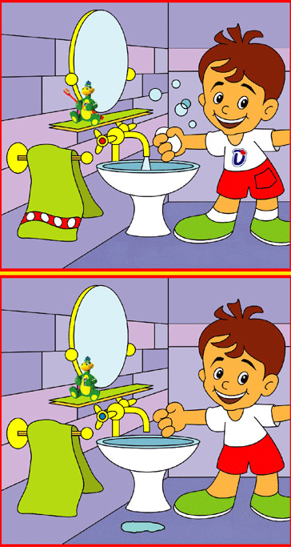 |  | Сергіту сәті  Оқулық, дәптерлер.
Сабақтың соңы  2 минут | Рефлексия  Еркін микрофон арқылы оқушылардан кері байланыс аламын.  -Ойларын тыңдаймын. |  | Смайликтер
Дифференциация – оқушыларға көбірек қолдау көрсетуді қалай жоспарлайсыз? Қабілеті жоғары оқушыларға қандай тапсырмалар қоюды жоспарлап отырсыз? | Қорытынды бағамдау  Қандай екі нәрсе табысты болды (оқытуды да, оқуды да ескеріңіз)?  1: Оқушыларды сабақтың әр кезеңінде бағалау.  2: Дарынды және үлгерімі төмен оқушылардың ерекшелігіне көңіл бөлу.  Қандай екі нәрсе сабақты жақсарта алады ( оқытуды да, оқуды да ескеріңіз)?  1: Сабақтың нәтижесіне көңіл бөлу.  2: Рефлексия.  Сабақ барысында мен сынып немесе жекелеген оқушылар туралы менің келесі сабағымды жетілдіруге көмектесетін не білдім ? |  | Пәнаралық байланыс  Денсаулық және қауіпсіздік техникасының сақталуы  АКТ  Құндылықтармен байланыс (тәрбие)
Қолдау көрсету.  Қабілеті жоғары оқушылар айтылған сөздер мен сөйлемдердің көпшілігін дұрыс қайталай алады. | Оқушылар өздері жасаған бет-бейнелеріне қарап бір-біріне көңіл- күйлерін айтады. (қуанышты, көңілді, көңілсіз, ашулы) |  | Өнер, ана тілі сабағы  Оқушыларды бір-біріне деген құрмет көрсетуіне тәрбиелеу.

